ANNEXE I

RÉSUMÉ DES CARACTÉRISTIQUES DU PRODUIT

1. DÉNOMINATION DU MÉDICAMENT

Vaxchora, poudre effervescente et poudre pour suspension buvable
Vaccin contre le choléra (vivant, recombiné, oral)

2. COMPOSITION QUALITATIVE ET QUANTITATIVE

Chaque dose de vaccin contient 4 × 108 à 2 × 109 cellules viables de la souche vivante atténuée CVD 103-HgR de Vibrio cholerae1.

1 Produite par une technologie d’ADN recombiné.

Ce produit contient des organismes génétiquement modifiés (OGM).

Excipients à effet notoire

Chaque dose de vaccin contient environ 2,3 grammes de lactose, 12,5 milligrammes de saccharose et 863 milligrammes de sodium.

Pour la liste complète des excipients, voir rubrique 6.1.

3. FORME PHARMACEUTIQUE

Poudre effervescente et poudre pour suspension buvable.
Poudre tampon de couleur blanche à blanc cassé et poudre de principe actif de couleur blanche à beige.

4. INFORMATIONS CLINIQUES

4.1 Indications thérapeutiques

Vaxchora est indiqué pour l’immunisation active contre la maladie causée par le Vibrio cholerae de sérogroupe O1 chez les adultes et les enfants âgés de 2 ans et plus.

Il convient d’utiliser ce vaccin conformément aux recommandations officielles.

4.2 Posologie et mode d’administration

Posologie

Adultes et enfants âgés d’au moins 2 ans

Une dose unique doit être administrée par voie orale au moins 10 jours avant l’exposition potentielle au Vibrio cholerae de sérogroupe O1.
L’ingestion de moins d’une demi-dose peut entraîner une diminution de la protection. Si moins de la moitié de la dose est ingérée, il peut être envisagé de répéter l’administration d’une dose complète de Vaxchora dans les 72 heures.

Revaccination

Aucune donnée n’est disponible sur l’intervalle de rappel.

Population pédiatrique

La sécurité et l’efficacité de Vaxchora chez les enfants âgés de moins de 2 ans n’ont pas été établies. Aucune donnée n’est disponible.

Mode d’administration

Voie orale.

Pour les instructions concernant la reconstitution du produit Vaxchora avant administration, voir la rubrique 6.6.

Éviter de manger et de boire 60 minutes avant et après l’ingestion orale de ce vaccin.
Le vaccin reconstitué forme une suspension légèrement trouble pouvant contenir des particules blanches. Une fois le vaccin reconstitué, la suspension doit être ingérée dans les 15 minutes. La personne recevant le vaccin doit boire en une fois l’intégralité du contenu du verre.

4.3 Contre-indications

Hypersensibilité à la/aux substance(s) active(s) ou à l’un des excipients mentionnés à la rubrique 6.1.

Individus atteints de déficience immunitaire congénitale ou recevant des traitements immunosuppresseurs.

4.4 Mises en garde spéciales et précautions d’emploi

Traçabilité

Afin d’améliorer la traçabilité des médicaments biologiques, le nom et le numéro de lot du produit administré doivent être clairement enregistrés.

Facteurs influant sur la protection

Vaxchora confère une protection spécifique contre Vibrio cholerae de sérogroupe O1. L’immunisation ne protège pas contre Vibrio cholerae de sérogroupe O139 ou d’autres espèces de Vibrio.

Ce vaccin n’assure pas une protection à 100 %. Les personnes vaccinées doivent suivre les conseils d’hygiène et faire preuve de prudence lorsqu’elles consomment de la nourriture et de l’eau dans les zones touchées par le choléra.

Aucune donnée n’est disponible pour les personnes résidant dans des zones touchées par le choléra ou chez les individus ayant une immunité préexistante au choléra.

La protection offerte par ce vaccin peut être réduite chez les individus infectés par le VIH.

Risques potentiels pour les contacts

L’excrétion de Vaxchora dans les selles a été étudiée pendant 7 jours après la vaccination et a été observée chez 11,3 % des personnes vaccinées. La durée d’excrétion de la souche vaccinale est inconnue. Il est possible que la souche vaccinale soit transmise à des proches non vaccinés (par exemple, à des proches vivant sous le même toit).

Administration concomitante avec des agents antibactériens et/ou de la chloroquine

L’administration concomitante avec des agents antibactériens et/ou de la chloroquine doit être évitée, car cela peut réduire la protection contre le choléra (voir rubrique 4.5).

Maladies gastro-intestinales

Chez les personnes atteintes de gastro-entérite aiguë, la vaccination doit être reportée après le rétablissement, car cette maladie peut réduire la protection contre le choléra. Le degré de protection et les effets de la vaccination chez les personnes atteintes de maladies gastro-intestinales chroniques sont inconnus.

Limites des données cliniques

Des essais cliniques ont été menés chez personnes âgées de 2 à 64 ans. L’efficacité du vaccin a été démontrée lors d’un test de provocation avec le choléra humain à 10 jours ou à 3 mois après la vaccination chez des adultes âgés de 18 à45 ans et d’une étude d’« immunobridging » basée sur le taux de séroconversion appliquée à d’autres populations. Des données d’immunogénicité sont disponibles pour une période de 24 mois après la vaccination (voir rubrique 5.1). Il n’existe pas de données d’immunogénicité ou d’efficacité chez les personnes âgées de plus de 64 ans.

Excipients

Ce vaccin contient du lactose. Les patients présentant une intolérance au galactose, un déficit total en lactase ou un syndrome de malabsorption du glucose et du galactose (maladies héréditaires rares) ne doivent pas prendre ce médicament.

Ce vaccin contient du saccharose. Les patients présentant une intolérance au fructose, un syndrome de malabsorption du glucose et du galactose ou un déficit en sucrase/isomaltase (maladies héréditaires rares) ne doivent pas prendre ce médicament.

Ce vaccin contient 863 mg de sodium par dose, ce qui équivaut à 43 % de l’apport alimentaire quotidien maximal recommandé par l’OMS de 2 g de sodium par adulte sain.

4.5 Interactions avec d’autres médicaments et autres formes d’interactions

Aucune étude d’interaction n’a été réalisée avec Vaxchora. Toutefois les données et l’expérience clinique provenant d’autres vaccins peuvent être applicables à ce vaccin.

Vaccin antityphoïdique oral

Un délai de 2 heures doit être respecté entre l’administration de ce vaccin et l’administration du vaccin antityphoïdique Ty21a (gélules gastrorésistantes). En effet, la solution tampon administrée avec ce vaccin risque de perturber le passage gastro-intestinal des gélules.

Antibiotiques

L’administration concomitante de ce vaccin avec des antibiotiques systémiques actifs contre Vibrio cholerae doit être évitée. En effet, ces agents peuvent empêcher d’atteindre un degré de réplication suffisant pour induire une réponse immunitaire protectrice. Ce vaccin ne doit pas être administré aux patients ayant reçu des antibiotiques par voie orale ou parentérale dans les 14 jours précédant la vaccination. L’administration d’antibiotiques par voie orale ou parentérale doit également être évitée pendant les 10 jours suivant la vaccination par ce vaccin.

Prophylaxie antipaludique

Les données de l’étude sur un précédent vaccin contenant la souche CVD 103-HgR indiquent que les réponses immunitaires à Vaxchora et la protection contre le choléra peuvent être réduites lorsque ce vaccin est administré de manière concomitante avec la chloroquine. Administrer ce vaccin au moins 10 jours avant de commencer la prophylaxie antipaludique par la chloroquine. Il n’existe pas de données concernant l’utilisation concomitante de ce vaccin avec d’autres médicaments antipaludiques.

Aliments et boissons

Le vaccin est labile en milieu acide. Il est administré avec une solution tampon. Il convient d’éviter de manger et de boire pendant 60 minutes avant et après la prise de ce vaccin, car cela peut altérer l’effet protecteur de la solution tampon.

4.6 Fertilité, grossesse et allaitement

Grossesse

Il existe des données limitées sur l’utilisation de Vaxchora chez la femme enceinte.
Les études effectuées chez l’animal sont insuffisantes pour permettre de conclure sur la toxicité sur la reproduction (voir rubrique 5.3).
Ce vaccin ne doit être utilisé pendant la grossesse que si les bénéfices potentiels pour la mère l’emportent sur les risques potentiels, y compris ceux pour le fœtus.

Allaitement

On ne sait pas si Vaxchora est excrété dans le lait maternel. Un risque pour l’enfant allaité ne peut être exclu. Une décision doit être prise soit d’interrompre l’allaitement soit de s’abstenir d’utiliser ce vaccin en prenant en compte le bénéfice de l’allaitement pour l’enfant au regard du bénéfice du vaccin pour la femme.

Fertilité

Aucune donnée humaine ou animale sur l’effet de Vaxchora sur la fertilité n’est disponible.

4.7 Effets sur l’aptitude à conduire des véhicules et à utiliser des machines

Le vaccin Vaxchora n’a aucun effet ou a un effet négligeable sur l’aptitude à conduire des véhicules et à utiliser des machines. Cependant, certains des effets mentionnés dans la rubrique 4.8 (fatigue, sensation vertigineuse, par exemple) pourraient réduire temporairement l’aptitude à conduire des véhicules ou à utiliser des machines.

4.8 Effets indésirables

Résumé du profil de sécurité

Les effets indésirables les plus fréquemment signalés après l’administration du vaccin Vaxchora sont la fatigue (30,2 %), les céphalées (28,3 %), les douleurs abdominales (18,4 %), les nausées/vomissements (17,9 %) et l’appétit diminué (15,7 %).

Tableau répertoriant les effets indésirables
Les fréquences des effets indésirables sont classées de la façon suivante : Très fréquent (≥ 1/10) ; fréquent (≥ 1/100, < 1/10) ; peu fréquent (≥ 1/1 000, < 1/100) ; rare (≥ 1/10 000, < 1/1 000) ; très rare (< 1/10 000), fréquence indéterminée (ne peut être estimée sur la base des données disponibles).

Effets indésirables | Fréquence
Troubles du métabolisme et de la nutrition
Appétit diminué | Très fréquent
Affections du système nerveux
Céphalée | Très fréquent
Sensation vertigineuse | Peu fréquent
Affections gastro-intestinales
Douleur abdominale, nausées/vomissements | Très fréquent
Diarrhée | Fréquent
Flatulences, constipation, ballonnement abdominal, dyspepsie, selles anormales, sécheresse buccale, éructation | Peu fréquent
Affections de la peau et du tissu sous-cutané
Rash | Peu fréquent
Affections musculosquelettiques et du tissu conjonctif
Arthralgie | Peu fréquent
Frissons | Rare
Troubles généraux et anomalies au site d’administration
Fatigue | Très fréquent
Fièvre | Peu fréquent

Population pédiatrique
Un essai clinique a été mené chez 550 enfants âgés de 2 ans à moins de 18 ans. D’après les résultats de cet essai, les types d’effets indésirables observés chez les enfants devraient être comparables à ceux des adultes. Certains effets indésirables étaient plus fréquents chez les enfants que chez les adultes, notamment : la fatigue (35,7 % contre 30,2 %), les douleurs abdominales (27,8 % contre 18,4 %), les vomissements (3,8 % contre 0,2 %), l’appétit diminué (21,4 % contre 15,7 %) et la fièvre (2,4 % contre 0,8 %).

Déclaration des effets indésirables suspectés
La déclaration des effets indésirables suspectés après autorisation du médicament est importante. Elle permet une surveillance continue du rapport bénéfice/risque du médicament. Les professionnels de santé déclarent tout effet indésirable suspecté via
Agence nationale de sécurité du médicament et des produits de santé (ANSM) et réseau des Centres Régionaux de Pharmacovigilance
Site internet: https://signalement.social-sante.gouv.fr/

4.9 Surdosage

L’administration de plusieurs doses de Vaxchora, à plusieurs semaines d’intervalle, a été signalée. Les effets indésirables signalés étaient comparables à ceux observés après administration de la dose recommandée.

5. PROPRIÉTÉS PHARMACOLOGIQUES

5.1 Propriétés pharmacodynamiques

Classe pharmacothérapeutique : Vaccins, vaccins contre le choléra, code ATC : J07AE02

Mécanisme d’action
Vaxchora contient la bactérie vivante atténuée du choléra (souche classique Inaba CVD 103-HgR de sérogroupe O1 de Vibrio cholerae) qui se réplique dans le tube digestif de la personne atteinte et induit des réponses en anticorps vibriocides sériques et en lymphocytes B mémoire. Les mécanismes immunitaires conférant une protection contre le choléra après l’administration du vaccin n’ont pas été déterminés. Toutefois, dans le cadre d’une étude de provocation humaine, l’augmentation des taux d’anticorps vibriocides sériques 10 jours après la vaccination par ce vaccin a été associée à une protection immunitaire.

Etude de provocation portant sur l’efficacité de la vaccination contre le choléra
L’efficacité de Vaxchora contre le choléra a été démontrée dans le cadre d’une étude de provocation humaine menée sur 197 adultes volontaires en bonne santé âgés en moyenne de 31 ans (plage : 18 à 45 ans, 62,9 % d’hommes, 37,1 % de femmes). Au cours de l’étude, un sous-groupe de personnes ayant reçu le vaccin ou un placebo a été exposé à la bactérie vivante Vibrio cholerae 10 jours après la vaccination (n = 68) ou 3 mois après la vaccination (n = 66). L’efficacité de la protection contre la diarrhée modérée à sévère est présentée dans le tableau 1.

Chez les personnes du groupe sanguin O uniquement, l’efficacité de la protection contre la diarrhée modérée à sévère était de 84,8 % dans le groupe de personnes exposées 10 jours après la vaccination (n = 19) et de 78,4 % dans le groupe de personnes exposées 3 mois après la vaccination (n = 20).

Tableau 1 : Efficacité de la protection dans la prévention de la diarrhée modérée à sévère après exposition à Vibrio cholerae de sérogroupe O1 et de sérotype Inaba, biotype El Tor, 10 jours et 3 mois après la vaccination (population en intention de traiter)

Paramètre | Exposition à la bactérie 10 jours après l’administration du Vaxchora  N = 35 | Exposition à la bactérie 3 mois après l’administration du Vaxchora  N = 33 | Exposition à la bactérie 10 jours ou 3 mois après l’administration d’un placebo combiné  N = 66
Nombre de sujets présentant une diarrhée modérée ou sévère (taux d’incidence) | 2 (5,7 %) | 4 (12,1 %) | 39 (59,1 %)
Efficacité de la protection en %  [IC à 95 %] | 90,3 %  [62,7 %, 100,0 %] | 79,5 %  [49,9 %, 100,0 %] | -
N = nombre de sujets pour lesquels des échantillons analysables étaient disponibles.
IC = intervalle de confiance.

Immunogénicité
L’étude de provocation humaine a montré que la séroconversion vibriocide, définie comme la multiplication par quatre ou plus des titres d’anticorps vibriocides sériques par rapport aux valeurs initiales, mesurés 10 jours après la vaccination, présentait une corrélation presque totale avec la protection contre la diarrhée modérée à sévère. La séroconversion a par conséquent été retenue comme la passerelle immunologique entre les adultes âgés de 18 ans à moins de 46 ans dans l’étude de provocation et d’autres populations, notamment les adultes plus âgés et les enfants. Trois études supplémentaires ont été menées sur l’immunogénicité : un essai à grande échelle réalisé auprès de 3 146 adultes en bonne santé, âgés de 18 ans à moins de 46 ans (âge moyen : 29,9 ans, plage : 18 à 46 ans, 45,2 % d’hommes, 54,8 % de femmes) (étude 3), un essai mené auprès de 398 adultes en bonne santé âgés de 46 ans à moins de 65 ans (âge moyen : 53,8 ans, plage : 46 à 64 ans, 45,7 % d’hommes, 54,3 % de femmes) (étude 4) et un essai pédiatrique réalisé chez des sujets en bonne santé âgés de 2 ans à moins de 18 ans (étude 5). Des analyses d’« immunobridging » pré-spécifiées, basées sur les différences de taux de séroconversion, ont été réalisées pour démontrer la non-infériorité du taux de séroconversion entre les adultes plus âgés ou les sujets pédiatriques et les adultes âgés de 18 ans à moins de 46 ans dans l’essai d’immunogénicité à grande échelle.

Les taux de séroconversion chez les personnes ayant reçu le vaccin et le placebo dans chaque essai, 10 jours après la vaccination, ainsi que les résultats d’« immunobridging », sont résumés dans les tableaux 2 et 4. Dans l’étude de « challenge-test », 79,8 % des sujets ont subi une séroconversion dans les 7 jours suivant la vaccination. Les taux de séroconversion chez les adultes plus âgés et les sujets pédiatriques étaient non inférieurs à ceux des jeunes adultes.

Dans les trois études réalisées sur des adultes, une augmentation significative du pourcentage de lymphocytes B mémoire sécrétant des anticorps IgG et IgA anti-lipopolysaccharide (LPS) de la souche O1 et de lymphocytes B mémoire sécrétant des IgG anti-toxine cholérique a été observée à 90 et 180 jours après la vaccination. Aucune relation n’a été observée entre l’âge et la réponse en lymphocytes B mémoire. Chez les sujets vaccinés, la moyenne géométrique des titres (GMT) des anticorps vibriocides sériques était également significativement supérieure à celle des personnes sous placebo à 90 et 180 jours après l’immunisation, dans tous les groupes d’âge. La durée de la protection n’est pas connue.

Tableau 2 : Séroconversion des anticorps vibriocides contre la souche vaccinale classique Inaba Vibrio cholerae 10 jours après la vaccination chez les adultes

Étude | Personnes ayant reçu le vaccin Vaxchora |  | Personnes ayant reçu le placebo |  |  | Immunobridging : différence de taux de séroconversion par rapport à l’étude 3, chez les adultes âgés de 18-45 ans
(âge en années) | Nb | Séroconversiona  %  [IC à 95 %] | Nb |  | Séroconversiona  %  [IC à 95 %c] | %d  [IC à 95 %c]
Essai de provocation  (18 – 45) | 93 | 90,3 %  [82,4 %, 95,5 %] |  | 102 | 2,0 %  [0,2 %, 6,9 %] | -
Étude 3  (18 – 45) | 2 687 | 93,5 %  [92,5 %, 94,4 %] |  | 334 | 4,2 %  [2,3 %, 6,9 %] | -
Étude 4  (46 – 64) | 291 | 90,4 %  [86,4 %, 93,5 %] |  | 99 | 0 %  [0,0 %, 3,7 %] | -3,1 %  [-6,7 %, 0,4 %]
a La séroconversion se définit comme le pourcentage de sujets présentant une multiplication par au moins 4 des titres d’anticorps vibriocides 10 jours après la vaccination par rapport aux valeurs initiales.
b N = nombre de sujets présentant des échantillons analysables au jour 1 et au jour 11.
c IC = intervalle de confiance.
d Critère de non-infériorité : la limite inférieure de l’intervalle de confiance bilatéral à 95 % sur la différence de taux de séroconversion par rapport aux adultes âgés de 18 à moins de 46 ans devait être supérieure à -10 points de pourcentage et la limite inférieure de l’intervalle de confiance bilatéral à 95 % sur la proportion de personnes vaccinées ayant obtenu une séroconversion 10 jours après administration devait être supérieure ou égale à 70 %.

Les données disponibles sur les taux de séroconversion par rapport à d’autres biotypes et sérotypes de Vibrio cholerae sont présentées dans le tableau 3. Les taux de séroconversion pour ces biotypes et sérotypes n’ont pas été déterminés chez les enfants.

Tableau 3 : Taux de séroconversion 10 jours après la vaccination pour les quatre principaux biotypes et sérotypes de la bactérie Vibrio cholerae de sérogroupe O1 [Population évaluable en matière d’immunogénicité]

Souche de choléra | Jeunes adultes  (18 à 45 ans)  Vaxchora |  | Adultes plus âgés  (46 à 64 ans)  Vaxchora
Souche de choléra | Na | %b  [IC à 95 %c] | Na | %  [IC à 95 %]
Classique Inabad | 93 | 90,3 %  [82,4 %, 95,5 %] | 291 | 90,4 %  [86,4 %, 93,5 %]
Inaba biotype El Tor | 93 | 91,4 %  [83,8 %, 96,2 %] | 290 | 91,0 %  [87,1 %, 94,1 %]
Classique Ogawa | 93 | 87,1 %  [78,5 %, 93,2 %] | 291 | 73,2 %  [67,7 %, 78,2 %]
Ogawa biotype El Tor | 93 | 89,2 %  [81,1 %, 94,7 %] | 290 | 71,4 %  [65,8 %, 76,5 %]
a N = nombre de sujets dont les mesures ont été effectuées à la visite initiale et 10 jours après la vaccination. Un sujet de l’étude portant sur les jeunes adultes n’a pas fait l’objet de la mesure au jour 11 et a été retiré de l’analyse.
b La séroconversion se définit comme le pourcentage de sujets présentant une multiplication par au moins 4 des titres d’anticorps vibriocides 10 jours après la vaccination par rapport aux valeurs initiales.
c IC = intervalle de confiance.
d Vaxchora contient la souche Inaba classique de Vibrio cholerae de sérogroupe O1.

Population pédiatrique
Un essai d’immunogénicité a été réalisé chez 550 enfants en bonne santé âgés de 2 ans à moins de 18 ans (âge moyen : 9,0 ans, plage : 2-17 ans, 52,0 % de garçons, 48,0 % de filles) (étude 5). Dans la population évaluable en matière d’immunogénicité (n = 466), le ratio garçons/filles était de 52,8 % de garçons et 47,2 % de filles. Les taux de séroconversion chez les personnes ayant reçu le vaccin et le placebo, ainsi que les résultats d’« immunobridging » sont présentés dans le tableau 4.

Des données d’immunogénicité à long terme sont disponibles pour un sous-groupe d’enfants âgés de 12 ans à moins de 18 ans. Le taux de séroconversion a varié entre 100 % 28 jours après la vaccination et 64,5 % 729 jours après la vaccination. Les résultats de la séroconversion au fil du temps sont présentés dans le tableau 5.

Tableau 4 : Séroconversion des anticorps vibriocides contre la souche vaccinale classique Inaba Vibrio cholerae 10 jours après la vaccination chez les enfants [Population évaluable en matière d’immunogénicité]

Étude | Personnes ayant reçu le vaccin Vaxchora |  | Personnes ayant reçu le placebo |  | Immunobridging : différence de taux de séroconversion par rapport à l’étude 3, chez les adultes âgés de 18-45 ans
(âge en années) | Nb | Séroconversiona  %  [IC à 98,3 %] | Nb | Séroconversiona  %  [IC à 95 %c] | %d  [IC à 96,7 %]
Essai pédiatrique (étude 5)  (2 – < 18) | 399 | 98,5 %  [96,2 %, 99,4 %] | 67 | 1,5 %  [0,3 %, 8,0 %] | 5,0 %  [2,8 %, 6,4 %]c
a La séroconversion se définit comme le pourcentage de sujets présentant une multiplication par au moins 4 des titres d’anticorps vibriocides 10 jours après la vaccination par rapport aux valeurs initiales.
b N = nombre de sujets présentant des échantillons analysables au jour 1 et au jour 11.
c IC = intervalle de confiance.
d Critère de non-infériorité : la limite inférieure de l’intervalle de confiance bilatéral à 98,3 % sur la différence de taux de séroconversion par rapport aux adultes âgés de 18 à moins de 46 ans devait être supérieure à -10 points de pourcentage et la limite inférieure de l’intervalle de confiance bilatéral à 98,3 % sur la proportion de personnes vaccinées ayant obtenu une séroconversion 10 jours après administration devait être supérieure ou égale à 70 %.

Tableau 5 : Séroconversion des anticorps vibriocides contre la souche vaccinale classique Inaba Vibrio cholerae 10 à 729 jours après la vaccination chez les enfants âgés de 12 ans à moins de 18 ans [Population évaluable en matière d’immunogénicité dans la sous-étude de suivi à long terme]

Essai pédiatrique  (12 – < 18 ans)  Jour après la vaccination | Vaxchora  N^{b} | Vaxchora  Séroconversionª  %  [IC à 95 %^{c}]
10 | 72 | 100,0 %  [94,9 %, 100,0 %]
28 | 72 | 100,0 %  [94,9 %, 100,0 %]
90 | 72 | 88,9 %  [79,6 %, 94,3 %]
180 | 71 | 83,1 %  [72,7 %, 90,1 %]
364 | 70 | 68,6 %  [57,0 %, 78,2 %]
546 | 67 | 73,1 %  [61,5 %, 82,3 %]
729 | 62 | 64,5 %  [52,1 %, 75,3 %]
ª La séroconversion se définit comme le pourcentage de sujets présentant une multiplication par au moins 4 des titres d’anticorps vibriocides après la vaccination par rapport aux valeurs initiales.
^{b} N = nombre de sujets présentant des échantillons analysables dans la population évaluable en matière d’immunogénicité dans la sous-étude de suivi à long terme.
^{c} IC = intervalle de confiance.

L’Agence européenne des médicaments a différé l’obligation de soumettre les résultats d’études réalisées avec Vaxchora dans un ou plusieurs sous-groupes de la population pédiatrique dans le cadre de la prévention du choléra (voir rubrique 4.2 pour les informations concernant l’usage pédiatrique).

5.2 Propriétés pharmacocinétiques

Sans objet.

5.3 Données de sécurité préclinique

Aucune donnée de sécurité préclinique n’est disponible pour le vaccin Vaxchora.

6. DONNÉES PHARMACEUTIQUES

6.1 Liste des excipients

Sachet 1, solution tampon :
Bicarbonate de sodium
Carbonate de soude
Acide ascorbique
Lactose

Sachet 2, principe actif :
Saccharose
Caséine hydrolysée
Acide ascorbique
Lactose

6.2 Incompatibilités

En l’absence d’études de compatibilité, ce vaccin ne doit pas être mélangé avec d’autres médicaments.

6.3 Durée de conservation

20 mois.

Une fois le vaccin reconstitué, la suspension doit être ingérée dans les 15 minutes.

6.4 Précautions particulières de conservation

À conserver au réfrigérateur (entre 2 °C et 8 °C).
À conserver dans l’emballage d’origine, à l’abri de la lumière et de l’humidité.
Éviter l’exposition à des températures supérieures à 25 °C. Les données de stabilité indiquent que les composants du vaccin restent stables pendant 12 heures en cas de conservation à une température comprise entre 8 °C et 25 °C. À l’issue de cette période, Vaxchora doit être utilisé immédiatement ou éliminé. Ces données sont fournies aux professionnels de santé uniquement pour information en cas d’écart temporaire de température.
Pour les conditions de conservation du médicament après reconstitution, voir la rubrique 6.3.

6.5 Nature et contenu de l’emballage extérieur

Boîte en carton contenant un sachet de principe actif et un sachet de solution tampon.
Le sachet comportant le principe actif contient 2 g de poudre pour suspension buvable.
Le sachet de solution tampon contient 4,5 g de poudre effervescente.
Le sachet comportant le principe actif est conçu à base de feuille à quatre couches contenant une couche extérieure de papier, une couche de polyéthylène basse densité, une couche de feuille d’aluminium et une couche intérieure de polyéthylène basse densité.
Le sachet comportant la solution tampon est conçu à base de feuille à trois couches contenant une couche extérieure de papier, une couche intermédiaire de feuille d’aluminium et une couche intérieure de polyéthylène basse densité.

Taille de l’emballage : 1 ensemble de 2 sachets. Une dose est constituée de 2 sachets (1 sachet de principe actif et 1 sachet de solution tampon).

6.6 Précautions particulières d’élimination et manipulation

Ce médicament contient des organismes génétiquement modifiés (OGM). Les médicaments non utilisés ou déchets doivent être éliminés conformément aux lignes directrices en vigueur à l’échelle locale en matière de biosécurité.

Pour préparer le vaccin en vue de son administration, sortir les sachets de solution tampon et de principe actif du réfrigérateur au maximum 12 heures (à 25 °C) avant la reconstitution.
Il est important de mélanger les sachets dans l’ordre décrit. Tout d’abord, mélanger, dans un verre, le contenu du sachet 1 de solution tampon (poudre de couleur blanche à blanc cassé) avec 100 mL d’eau plate ou gazeuse en bouteille, froide ou à température ambiante (≤ 25 °C). Pour les enfants âgés de 2 ans à moins de 6 ans UNIQUEMENT, la moitié (50 mL) de la solution tampon doit ensuite être éliminée avant de passer à l’étape suivante. Ajouter ensuite le contenu du sachet 2, comportant le principe actif (poudre blanche à beige), et remuer le tout pendant au moins 30 secondes. Le vaccin reconstitué forme une suspension légèrement trouble pouvant contenir des particules blanches. Le saccharose (jusqu’à 4 g/1 cuillère à café) ou l’édulcorant stévia (pas plus de 1 gramme/¼ cuillère à café) peuvent ensuite être incorporés à la suspension si cela est souhaité. NE PAS ajouter d’autres édulcorants car cela pourrait réduire l’efficacité du vaccin. La dose doit être administrée dans les 15 minutes suivant la reconstitution. Quelques résidus peuvent rester dans le verre. Il convient de nettoyer le verre avec du liquide vaisselle et de l’eau chaude.

Remarque : si les sachets ne sont pas reconstitués dans le bon ordre, le vaccin doit être mis au rebut.

7. TITULAIRE DE L’AUTORISATION DE MISE SUR LE MARCHÉ

Bavarian Nordic A/S
Philip Heymans Alle 3
DK-2900 Hellerup
Danemark

8. NUMÉRO D’AUTORISATION DE MISE SUR LE MARCHÉ

EU/1/20/1423/001

9. DATE DE PREMIÈRE AUTORISATION/DE RENOUVELLEMENT DE L’AUTORISATION

Date de première autorisation : 01 avril 2020
Date du dernier renouvellement : 13 janvier 2025

10. DATE DE MISE À JOUR DU TEXTE

23 septembre 2025
Des informations détaillées sur ce médicament sont disponibles sur le site Internet de l’Agence européenne des médicaments https://www.ema.europa.eu.

ANNEXE II

A. FABRICANT(S) DE LA/DES SUBSTANCE(S) ACTIVE(S) D’ORIGINE BIOLOGIQUE ET FABRICANT(S) RESPONSABLE(S) DE LA LIBÉRATION DES LOTS

B. CONDITIONS OU RESTRICTIONS DE DÉLIVRANCE ET D’UTILISATION

C. AUTRES CONDITIONS ET OBLIGATIONS DE L’AUTORISATION DE MISE SUR LE MARCHÉ

D. CONDITIONS OU RESTRICTIONS EN VUE D’UNE UTILISATION SÛRE ET EFFICACE DU MÉDICAMENT

A. FABRICANT(S) DE LA/DES SUBSTANCE(S) ACTIVE(S) D’ORIGINE BIOLOGIQUE ET FABRICANT(S) RESPONSABLE(S) DE LA LIBÉRATION DES LOTS

Nom et adresse du (des) fabricant(s) de la (des) substance(s) active(s) d’origine biologique

Bavarian Nordic Berna GmbH
Oberriedstrasse 68
CH-3174 Thörishaus
Suisse

Nom et adresse du (des) fabricant(s) responsable(s) de la libération des lots

IL-CSM GmbH
Marie-Curie-Strasse 8
D-79539 Lörrach
Allemagne

B. CONDITIONS OU RESTRICTIONS DE DÉLIVRANCE ET D’UTILISATION

Médicament soumis à prescription médicale.

- Libération officielle des lots

Conformément à l’article 114 de la Directive 2001/83/CE, la libération officielle des lots sera effectuée par un laboratoire d’État ou un laboratoire désigné à cet effet.

C. AUTRES CONDITIONS ET OBLIGATIONS DE L’AUTORISATION DE MISE SUR LE MARCHÉ

- Rapports périodiques actualisés de sécurité (PSURs)

Les exigences relatives à la soumission des PSURs pour ce médicament sont définies dans la liste des dates de référence pour l’Union (liste EURD) prévue à l’article 107 quater, paragraphe 7, de la directive 2001/83/CE et ses actualisations publiées sur le portail web européen des médicaments.

D. CONDITIONS OU RESTRICTIONS EN VUE D’UNE UTILISATION SÛRE ET EFFICACE DU MÉDICAMENT

- Plan de gestion des risques (PGR)

Le titulaire de l’autorisation de mise sur le marché réalise les activités de pharmacovigilance et interventions requises décrites dans le PGR adopté et présenté dans le Module 1.8.2 de l’autorisation de mise sur le marché, ainsi que toutes actualisations ultérieures adoptées du PGR.

De plus, un PGR actualisé doit être soumis :
- à la demande de l’Agence européenne des médicaments ;
- dès lors que le système de gestion des risques est modifié, notamment en cas de réception de nouvelles informations pouvant entraîner un changement significatif du profil bénéfice/risque, ou lorsqu’une étape importante (pharmacovigilance ou réduction du risque) est franchie.

- Mesures additionnelles de réduction du risque

Avant la mise sur le marché de Vaxchora dans chaque État membre, le titulaire de l’autorisation de mise sur le marché doit valider le contenu et le format du programme éducatif, y compris les moyens de communication, les modalités de distribution et d’autres aspects du programme, auprès de l’autorité nationale compétente.

Le programme éducatif vise à minimiser le risque d’erreurs médicamenteuses lors de la reconstitution et de l’utilisation du produit.

Le titulaire de l’autorisation de mise sur le marché doit s’assurer que, dans chaque État membre où le vaccin est mis sur le marché, tous les professionnels de santé et les patients/aidants qui devraient prescrire et utiliser ce vaccin, respectivement, ont accès au matériel éducatif suivant ou le reçoivent :

- Matériel éducationnel destiné aux professionnels de santé
- Dossier d’information destiné aux patients

Matériel éducationnel destiné aux professionnels de santé :
- Résumé des caractéristiques du produit
- Guide pour les professionnels de santé
- Guide du patient

Messages principaux du guide pour les professionnels de santé :
- Il existe un risque potentiel important d’erreurs médicamenteuses lors de la reconstitution et de l’utilisation du vaccin.
- Il existe un risque potentiel accru d’erreurs médicamenteuses lorsque le vaccin est préparé et administré aux enfants âgés de 2 ans à moins de 6 ans.
- Les patients/aidants doivent être informés des instructions de reconstitution et les suivre scrupuleusement.
- Les professionnels de santé doivent conseiller les patients et leurs aidants sur la manière de reconstituer et d’administrer le vaccin.
- Description détaillée des procédures d’administration du vaccin

Dossier d’information destiné aux patients :
- Notice d’information patient
- Guide du patient/de l’aidant

Messages principaux du guide du patient/de l’aidant :
- Le vaccin doit impérativement être reconstitué et administré selon les instructions d’utilisation
- Il convient d’accorder une attention accrue aux instructions lors de la préparation et de l’administration du vaccin aux enfants âgés de 2 ans à moins de 6 ans
- Description détaillée des modalités utilisées pour l’auto-administration du vaccin
- Importance du signalement des erreurs médicamenteuses

ANNEXE III

ÉTIQUETAGE ET NOTICE

A. ÉTIQUETAGE
MENTIONS DEVANT FIGURER SUR L’EMBALLAGE EXTÉRIEUR

Boîte en carton unique

1. DÉNOMINATION DU MÉDICAMENT

Vaxchora
Poudre effervescente et poudre pour suspension buvable
Vaccin contre le choléra (vivant, recombiné, oral)

2. COMPOSITION EN SUBSTANCE(S) ACTIVE(S)

4 × 108 à 2 × 109 cellules viables de la souche CVD 103-HgR de Vibrio cholerae.

3. LISTE DES EXCIPIENTS

Contient du saccharose, du lactose et du sodium. Voir la notice pour plus d’informations.

4. FORME PHARMACEUTIQUE ET CONTENU

Poudre effervescente et poudre pour suspension buvable
1 sachet de poudre pour suspension buvable
1 sachet de poudre effervescente
Une dose

5. MODE ET VOIE(S) D’ADMINISTRATION

Lire la notice avant utilisation.
Mélanger la poudre effervescente (sachet nº 1) avec de l’eau en bouteille (pour les enfants âgés de 2 ans à moins de 6 ans UNIQUEMENT, éliminer la moitié de la solution), puis ajouter le principe actif (sachet nº 2) et mélanger le tout avant administration.
Voie orale.

6. MISE EN GARDE SPÉCIALE INDIQUANT QUE LE MÉDICAMENT DOIT ÊTRE CONSERVÉ HORS DE VUE ET DE PORTÉE DES ENFANTS

Tenir hors de la vue et de la portée des enfants.

7. AUTRE(S) MISE(S) EN GARDE SPÉCIALE(S), SI NÉCESSAIRE

8. DATE DE PÉREMPTION

EXP

9. PRÉCAUTIONS PARTICULIÈRES DE CONSERVATION

À conserver au réfrigérateur.
À conserver dans l’emballage d’origine, à l’abri de la lumière et de l’humidité.

10. PRÉCAUTIONS PARTICULIÈRES D’ÉLIMINATION DES MÉDICAMENTS NON UTILISÉS OU DES DÉCHETS PROVENANT DE CES MÉDICAMENTS S’IL Y A LIEU

Ce médicament contient des organismes génétiquement modifiés (OGM). Les médicaments non utilisés et déchets doivent être éliminés conformément aux directives en vigueur à l’échelle locale en matière de biosécurité.

11. NOM ET ADRESSE DU TITULAIRE DE L’AUTORISATION DE MISE SUR LE MARCHÉ

Bavarian Nordic A/S
Philip Heymans Alle 3
DK-2900 Hellerup
Danemark

12. NUMÉRO(S) D’AUTORISATION DE MISE SUR LE MARCHÉ

EU/1/20/1423/001

13. NUMÉRO DU LOT

Lot

14. CONDITIONS DE PRESCRIPTION ET DE DÉLIVRANCE

15. INDICATIONS D’UTILISATION

16. INFORMATIONS EN BRAILLE

Vaxchora

17. IDENTIFIANT UNIQUE – CODE-BARRES 2D

Code-barres 2D portant l’identifiant unique inclus.

18. IDENTIFIANT UNIQUE – DONNÉES LISIBLES PAR LES HUMAINS

PC
SN
NN
MENTIONS MINIMALES DEVANT FIGURER SUR LES PETITS CONDITIONNEMENTS PRIMAIRES

Sachet

1. DÉNOMINATION DU MÉDICAMENT ET VOIE(S) D’ADMINISTRATION

Principe actif Vaxchora
Poudre pour suspension buvable
souche du vaccin contre le choléra
Voie orale

2. MODE D’ADMINISTRATION

À ouvrir après préparation de la solution du sachet nº 1 dans de l’eau en bouteille.
Lire la notice avant utilisation.

3. DATE DE PÉREMPTION

EXP

4. NUMÉRO DU LOT

Lot

5. CONTENU EN POIDS, VOLUME OU UNITÉ

2,0 g

6. AUTRE

2

Voir au verso pour les instructions d’utilisation.

Sachet nº 2. À utiliser après le sachet nº 1.

Bavarian Nordic A/S
MENTIONS MINIMALES DEVANT FIGURER SUR LES PETITS CONDITIONNEMENTS PRIMAIRES

Sachet

1. DÉNOMINATION DU MÉDICAMENT ET VOIE(S) D’ADMINISTRATION

Solution tampon de Vaxchora
Poudre effervescente
Bicarbonate de sodium
Voie orale

2. MODE D’ADMINISTRATION

À mélanger avec de l’eau en bouteille, puis avec le sachet nº 2 (principe actif de Vaxchora).
Lire la notice avant utilisation, surtout en cas d’administration chez l’enfant âgé de 2 ans à moins de 6 ans, car différentes étapes de préparation sont nécessaires.

3. DATE DE PÉREMPTION

EXP

4. NUMÉRO DU LOT

Lot

5. CONTENU EN POIDS, VOLUME OU UNITÉ

4,5 g

6. AUTRE

1

Voir au verso pour les instructions d’utilisation.

Sachet nº 1. À utiliser en premier.

Bavarian Nordic A/S

B. NOTICE

Notice : Information de l’utilisateur

Vaxchora, poudre effervescente et poudre pour suspension buvable

vaccin contre le choléra (vivant, recombiné, oral)

Veuillez lire attentivement cette notice avant de prendre ce vaccin car elle contient des informations importantes pour vous.
- Gardez cette notice. Vous pourriez avoir besoin de la relire.
- Si vous avez d’autres questions, interrogez votre médecin, votre pharmacien ou votre infirmier/ère.
- Ce vaccin vous a été personnellement prescrit. Ne le donnez pas à d’autres personnes.
- Si vous ressentez un quelconque effet indésirable, parlez-en à votre médecin, votre pharmacien ou votre infirmier/ère. Ceci s’applique aussi à tout effet indésirable qui ne serait pas mentionné dans cette notice. Voir rubrique 4.

Que contient cette notice ?

1. Qu’est-ce que Vaxchora et dans quels cas est-il utilisé
2. Quelles sont les informations à connaître avant de prendre Vaxchora
3. Comment prendre Vaxchora
4. Quels sont les effets indésirables éventuels ?
5. Comment conserver Vaxchora
6. Contenu de l’emballage et autres informations

1. Qu’est-ce que Vaxchora et dans quels cas est-il utilisé

Le produit Vaxchora est un vaccin oral contre le choléra qui stimule le système de défense immunitaire de l’intestin. Le vaccin est destiné à assurer une protection contre le choléra chez les adultes et les enfants âgés de 2 ans et plus. Le vaccin doit être pris au moins 10 jours avant un séjour dans une zone touchée par le choléra.

Quel est le mode d’action de Vaxchora ?

Vaxchora prépare le système immunitaire (les défenses de l’organisme) à se défendre contre le choléra. Lorsqu’une personne prend le vaccin, le système immunitaire fabrique des protéines, appelées « anticorps », contre la bactérie du choléra et sa toxine (substance nocive) qui provoque la diarrhée. Ainsi, le système immunitaire est prêt à combattre la bactérie du choléra si la personne entre en contact avec elle.

2. Quelles sont les informations à connaître avant de prendre Vaxchora

Ne prenez jamais Vaxchora :
- si vous êtes allergique à l’un des composants contenus dans ce médicament (mentionnés dans la rubrique 6) ;
- si votre système immunitaire est affaibli, par exemple si vous êtes né avec un système immunitaire affaibli ou si vous suivez des traitements tels qu’une corticothérapie à forte dose, des médicaments contre le cancer ou une radiothérapie, qui peuvent affaiblir le système immunitaire.

Avertissements et précautions
Adressez-vous à votre médecin, pharmacien ou infirmier/ère avant de prendre Vaxchora.

Si vous ressentez les effets indésirables graves suivants, consultez immédiatement un médecin (voir également la rubrique 4) :
- réactions allergiques graves entraînant un gonflement du visage ou de la gorge, de l’urticaire, une éruption cutanée avec démangeaisons, un essoufflement et/ou chute de la tension artérielle et perte de connaissance.
Adressez-vous à votre médecin, pharmacien ou infirmier/ère si vous présentez un ou plusieurs des symptômes suivants : nausées, vomissements, diarrhée ou douleur abdominale. La vaccination devra être repoussée jusqu’à ce que vous soyez rétabli(e) car la protection contre le choléra pourrait être réduite en présence de ces symptômes.

Ce vaccin ne confère pas systématiquement une protection totale contre le choléra. Il est important de continuer à suivre les conseils d’hygiène et de faire particulièrement attention à la nourriture et à l’eau dans les zones touchées par le choléra.

Ce vaccin peut être moins efficace si vous êtes infecté(e) par le VIH.

Les bactéries du vaccin peuvent être présentes dans vos selles pendant au moins 7 jours après la prise du vaccin. Afin d’éviter toute contamination, lavez-vous soigneusement les mains après être allé aux toilettes, après avoir changé des couches et avant de préparer un repas pendant au moins 14 jours après avoir pris ce vaccin.

Enfants et adolescents
Ne donnez pas ce vaccin aux enfants âgés de moins de 2 ans, car on ne sait pas s’il agit correctement dans cette tranche d’âge.

Autres médicaments et Vaxchora
Informez votre médecin, pharmacien ou infirmier/ère si vous prenez, avez récemment pris ou pourriez prendre tout autre médicament ou vaccin. Cela comprend les médicaments obtenus sans ordonnance, ainsi que les médicaments à base de plantes. En effet, ce vaccin peut influer sur l’efficacité et les mécanismes d’autres médicaments et vaccins.

Plus particulièrement, indiquez à votre médecin, à votre pharmacien ou à votre infirmier/ère si vous prenez :
- des antibiotiques ; la prise simultanée d’antibiotiques peut en effet empêcher ce vaccin d’agir. Prenez ce vaccin au moins 14 jours après la dernière dose d’antibiotique. Évitez de prendre des antibiotiques pendant 10 jours après la prise de ce vaccin.
- de la chloroquine en prévention du paludisme ; la prise simultanée de chloroquine peut en effet empêcher ce vaccin d’agir. Prenez ce vaccin au moins 10 jours avant de commencer à prendre de la chloroquine ou 14 jours après.
- le vaccin contre la typhoïde Ty21a ; la prise simultanée de Ty21a peut empêcher ce vaccin d’agir. Vous devez prendre ce vaccin au moins 2 heures avant ou après l’administration de Ty21a.

Si vous êtes concerné(e) par l’un des cas ci-dessus, adressez-vous à votre médecin, pharmacien ou infirmier/ère avant de prendre ce vaccin.

Vaxchora avec des aliments et boissons
Ne buvez pas et ne mangez pas 60 minutes avant et après avoir pris ce vaccin, car cela peut réduire l’efficacité du vaccin.

Grossesse, allaitement et fertilité
Si vous êtes enceinte ou que vous allaitez, si vous pensez être enceinte ou planifiez une grossesse, demandez conseil à votre médecin ou pharmacien avant de prendre ce médicament.

Conduite de véhicules et utilisation de machines
Le vaccin Vaxchora n’a aucun effet ou a un effet négligeable sur l’aptitude à conduire des véhicules et à utiliser des machines. Cependant, certains des effets mentionnés dans la rubrique 4 (« Quels sont les effets indésirables éventuels ? ») pourraient réduire temporairement l’aptitude à conduire des véhicules ou à utiliser des machines. Évitez de conduire ou d’utiliser une machine si vous ne vous sentez pas bien.

Vaxchora contient du lactose, du saccharose et du sodium
Si votre médecin vous a informé(e) d’une intolérance à certains sucres, contactez-le avant de prendre ce médicament.

Ce vaccin contient 863 mg de sodium (composant principal du sel de cuisine/table) par dose. Cela équivaut à 43 % de l’apport alimentaire quotidien recommandé de sodium pour un adulte. Veuillez en tenir compte si vous suivez un régime pauvre en sodium.

3. Comment prendre Vaxchora

Veillez à toujours prendre ce vaccin en suivant exactement les indications de votre médecin, pharmacien ou infirmier/ère. Vérifiez auprès de votre médecin, pharmacien ou infirmier/ère en cas de doute.

La dose recommandée correspond au contenu des deux sachets dans l’emballage. Toutefois, pour les enfants âgés de 2 ans à moins de 6 ans, prenez note de l’étape 8 dans les instructions relatives à la préparation du vaccin, indiquées ci-dessous.

La protection contre le choléra est effective dans un délai de 10 jours après la prise de Vaxchora. Votre médecin, pharmacien ou infirmier/ère vous indiquera à quel moment prendre le vaccin avant votre voyage.

Instructions :

PRÉPAREZ CE VACCIN EN SUIVANT EXACTEMENT LES INSTRUCTIONS DE CETTE NOTICE

Avant de commencer, veuillez lire les indications suivantes :
L’efficacité du vaccin Vaxchora risque d’être altérée dans les situations suivantes :

- Conservation inadéquate ; le vaccin doit être conservé au réfrigérateur (entre 2 °C et 8 °C).
- Utilisation d’une quantité d’eau incorrecte ; vous devez utiliser 100 mL d’eau.
- Utilisation du type d’eau inadéquat ; vous devez utiliser de l’eau en bouteille, plate ou gazeuse, froide ou à température ambiante.
- Si vous mélangez les sachets dans le mauvais ordre ; le sachet 1 doit d’abord être ajouté à l’eau. Si les sachets sont mélangés dans le mauvais ordre, vous devez jeter le vaccin et demander une dose de remplacement.
- Ne buvez pas et ne mangez pas 60 minutes avant et après la prise du vaccin. Manger ou boire peut réduire l’efficacité du vaccin.
Ne vous touchez pas les yeux lorsque vous préparez le vaccin afin d’éviter toute contamination.

Si vous renversez de la poudre ou du liquide, nettoyez la surface à l’eau chaude et au savon ou avec un désinfectant antibactérien.

Si la quantité renversée est importante (plusieurs gouttes de liquide ou grains de poudre), jetez le vaccin et demandez-en un nouveau à votre médecin ou pharmacien ; NE prenez PAS le reste du médicament.
Étape 1 |  | Réunissez le matériel nécessaire :  - Un verre propre  - Une cuillère, ou un agitateur, pour mélanger  - De l’eau en bouteille (plate ou gazeuse, froide ou à température ambiante, inférieure à 25 °C)  - Un ustensile de mesure (par ex. un verre-mesureur) permettant de mesurer 100 mL d’eau en bouteille  - Des ciseaux
Étape 2 | 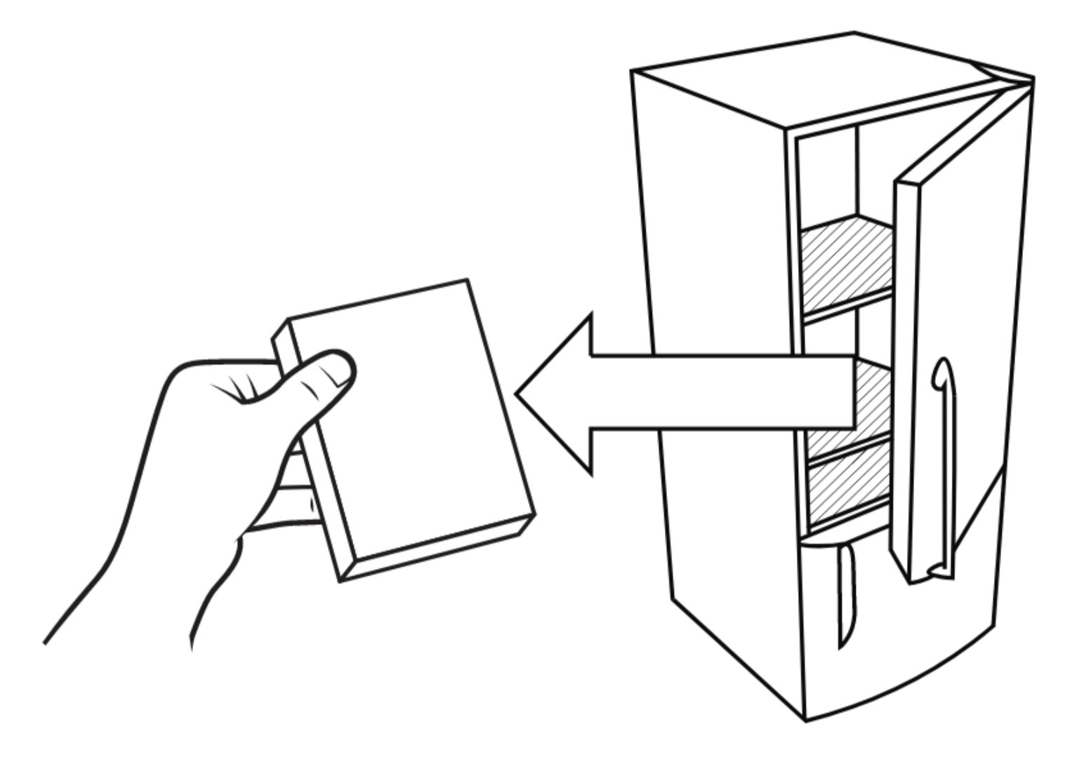 | Sortez le vaccin du réfrigérateur.
Étape 3 | 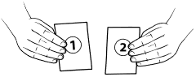 | Repérez les deux sachets, identifiés de la façon suivante : sachet 1 et sachet 2.  Le sachet 1 contient la « solution tampon de Vaxchora ». Il est noir et blanc.  Le sachet 2 contient le « principe actif de Vaxchora ». Il est bleu et blanc.  Si un sachet n’est pas intact, n’utilisez aucun des deux sachets et contactez votre médecin, pharmacien ou infirmier/ère afin d’obtenir une dose de remplacement. L’utilisation d’un sachet détérioré peut altérer l’efficacité du vaccin.
Étape 4 | 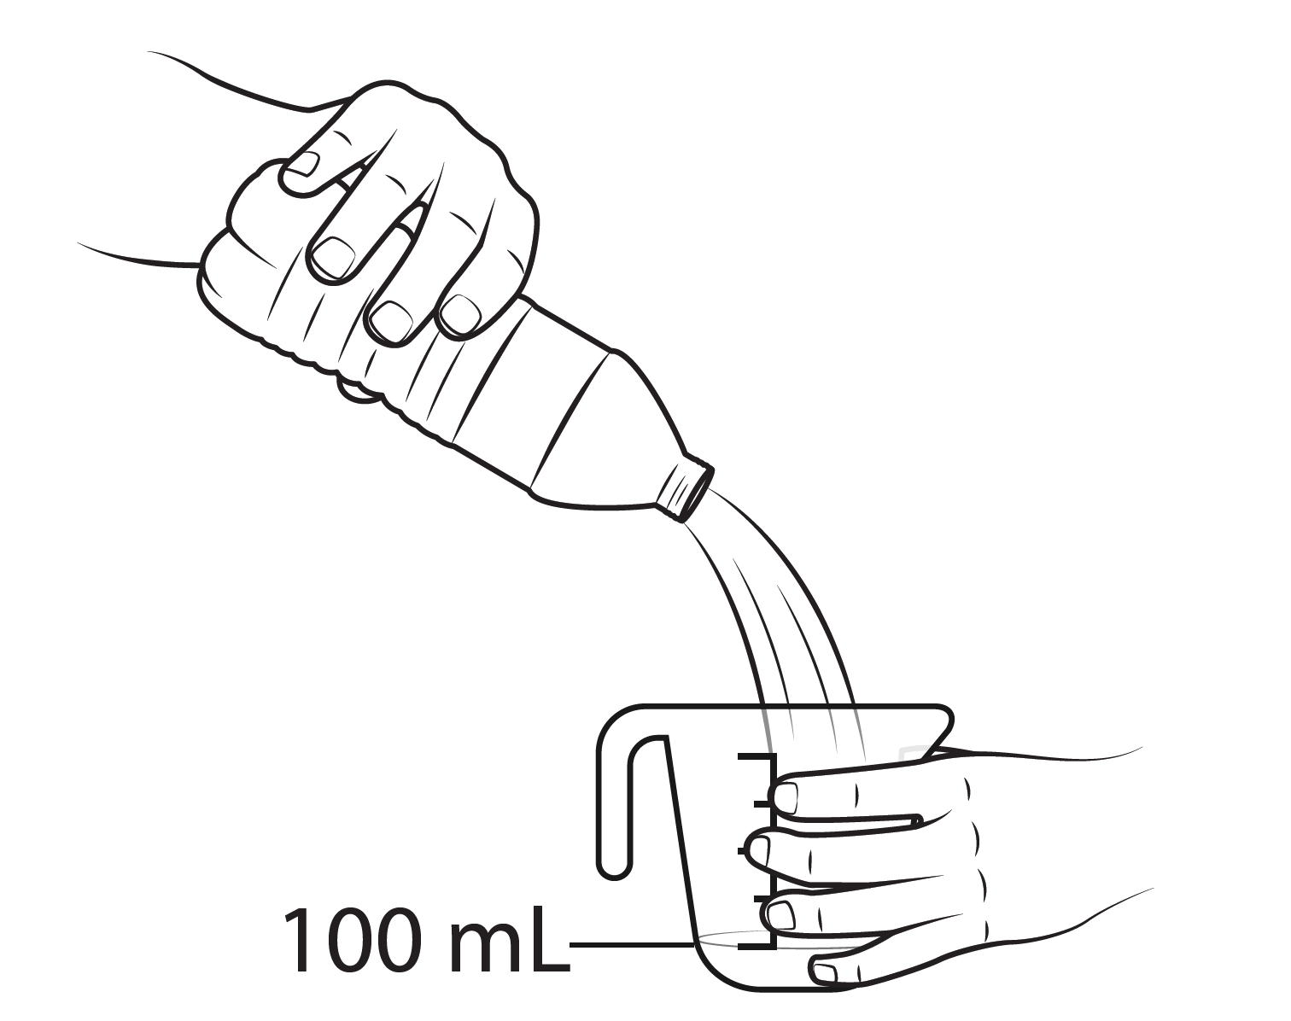 | Mesurez 100 mL d’eau plate ou gazeuse en bouteille, froide ou à température ambiante, et versez-la dans un verre propre.  Il est nécessaire d’utiliser de l’eau en bouteille pour que le vaccin soit efficace ; l’utilisation d’eau non embouteillée (par exemple l’eau du robinet) peut rendre le vaccin inefficace.
Étape 5 | 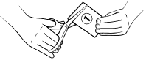 | Avec des ciseaux, découpez la partie supérieure du sachet 1.  Ne mettez pas les doigts dans le sachet. Afin de réduire le risque de contamination, en cas de contact avec le contenu du sachet, lavez-vous les mains.
Étape 6 | 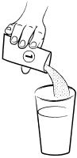 | Videz le contenu du sachet 1 dans le verre. Le mélange obtenu devient effervescent.
Étape 7 | 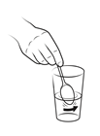 | Remuez jusqu’à ce que la poudre se dissolve complètement.
Étape 8 | 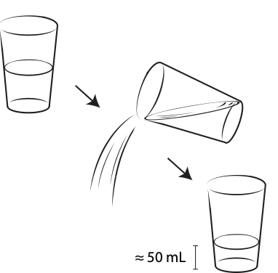  ≈ 50 mL | Uniquement pour les enfants âgés de 2 ans à moins de 6 ans :  Versez et jetez la moitié de la solution préparée à l’étape 6. (Remarque : pour les enfants âgés de plus de 6 ans et les adultes, cette étape n’est PAS nécessaire)
Étape 9 | 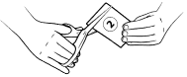 | Avec des ciseaux, découpez la partie supérieure du sachet 2.  Ne mettez pas les doigts dans le sachet. Afin de réduire le risque de contamination, en cas de contact avec le contenu du sachet, lavez-vous les mains.
Étape 10 | 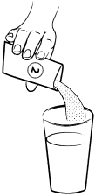 | Videz le contenu du sachet 2 dans le verre.
Étape 11 | 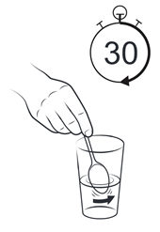 | Mélangez pendant au moins 30 secondes. La poudre du sachet 2 peut ne pas se dissoudre complètement. Elle formera un mélange légèrement trouble avec des particules blanches.  Si vous le souhaitez, après avoir mélangé le sachet 2 pendant au moins 30 secondes, vous pouvez ajouter de l’édulcorant stévia (pas plus de 1 gramme ou ¼ de cuillère à café) ou du sucre (saccharose, pas plus de 4 grammes ou 1 cuillère à café), puis mélanger le tout à la suspension. N’AJOUTEZ PAS d’autres édulcorants car cela pourrait diminuer l’efficacité du vaccin.
Étape 12 | 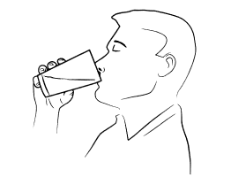 | Buvez tout le contenu du verre dans les 15 minutes suivant la préparation du mélange. Quelques résidus peuvent rester dans le verre. Vous devez les jeter. Si vous ou votre enfant prenez moins de la moitié de la dose, contactez immédiatement votre médecin, votre pharmacien ou votre infirmier/ère pour savoir s’il est nécessaire de répéter la dose.
Étape 13 | 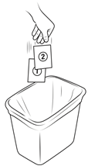 | Jetez les sachets vides conformément aux directives en vigueur à l’échelle locale en matière de biosécurité.  Demandez à votre médecin, pharmacien ou infirmier/ère d’éliminer les déchets médicamenteux.
Étape 14 | 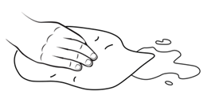 | Si vous renversez du produit en mélangeant ou en buvant le médicament ou si des résidus (poudre ou liquide resté sur un ustensile, dans le verre ou sur un autre objet) sont présents sur la surface utilisée pour effectuer le mélange, éliminez le produit renversé ou les résidus, de préférence avec un essuie-tout en papier jetable et à l’aide d’eau chaude savonneuse ou de désinfectant antibactérien. Jetez le papier absorbant avec les sachets (voir ci-dessus).
Étape 15 | 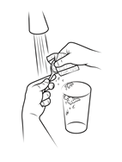 | Nettoyez le verre et la cuillère, ou l’agitateur, avec de l’eau chaude et du liquide vaisselle.
Étape 16 | 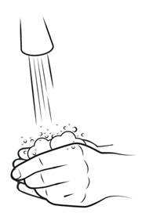 | Afin d’éviter toute contamination, lavez-vous soigneusement les mains avec de l’eau chaude savonneuse.

Si vous avez d’autres questions sur l’utilisation de ce médicament, demandez plus d’informations à votre médecin, à votre pharmacien ou à votre infirmier/ère.

4. Quels sont les effets indésirables éventuels ?

Comme tous les vaccins, ce vaccin peut provoquer des effets indésirables, mais ils ne surviennent pas systématiquement chez tout le monde.
Si vous ressentez les effets indésirables graves suivants, consultez immédiatement un médecin :
- réactions allergiques graves entraînant un gonflement du visage ou de la gorge, de l’urticaire, une éruption cutanée avec démangeaisons, un essoufflement et/ou chute de la tension artérielle et perte de connaissance.
Autres effets indésirables :
Effets indésirables très fréquents (susceptibles de concerner plus de 1 personne sur 10)
- fatigue
- maux de tête
- maux d’estomac
- sensation ou état nauséeux
- appétit diminué

Effets indésirables fréquents (susceptibles de concerner jusqu’à 1 personne sur 10)
- diarrhée

Effets indésirables peu fréquents (susceptibles de concerner jusqu’à 1 personne sur 100)
- fièvre
- douleur articulaire
- sensation vertigineuse
- ballonnements (distension abdominale)
- éruption cutanée
- bouche sèche
- constipation
- flatulences
- éructation
- indigestion
- selles anormales

Effets indésirables rares (susceptibles de concerner jusqu’à 1 personne sur 1 000)
- frissons.

Effets indésirables supplémentaires chez les enfants et les adolescents
D’après les essais cliniques, les types d’effets indésirables observés chez les enfants devraient être comparables à ceux des adultes. Certains effets indésirables ont été plus fréquents chez les enfants que chez les adultes, notamment la fatigue, les maux d’estomac, les vomissements, la diminution de l’appétit et la fièvre.

Déclaration des effets secondaires
Si vous ressentez un quelconque effet indésirable, parlez-en à votre médecin, votre pharmacien ou à votre infirmier/ère. Ceci s’applique aussi à tout effet indésirable qui ne serait pas mentionné dans cette notice. Vous pouvez également déclarer les effets indésirables directement via l’Agence nationale de
sécurité du médicament et des produits de santé (ANSM) et réseau des Centres Régionaux de
Pharmacovigilance, Site internet: https://signalement.social-sante.gouv.fr/. En signalant les effets indésirables, vous contribuez à fournir davantage d’informations sur la sécurité du médicament.

5. Comment conserver Vaxchora

Tenir ce vaccin hors de la vue et de la portée des enfants.

N’utilisez pas ce vaccin après la date de péremption indiquée sur l’emballage. La date de péremption fait référence au dernier jour de ce mois.

À conserver au réfrigérateur (entre 2 °C et 8 °C).
À conserver dans l’emballage d’origine, à l’abri de la lumière et de l’humidité.
Dans son emballage d’origine, le vaccin est stable pendant une durée maximale de 12 heures à 25 °C. À l’issue de cette période, le vaccin doit être utilisé immédiatement ou éliminé. Évitez d’exposer Vaxchora à des températures dépassant 25 °C.

N’utilisez pas ce vaccin si vous remarquez que les sachets sont endommagés. Contactez votre médecin, pharmacien ou infirmier/ère pour obtenir une dose de remplacement.

Ce médicament contient des organismes génétiquement modifiés (OGM). Suivez les directives en vigueur à l’échelle locale en matière de biosécurité concernant les médicaments non utilisés ou les déchets. Demandez à votre médecin, pharmacien ou infirmier/ère d’éliminer les médicaments que vous n’utilisez plus ou les déchets.

6. Contenu de l’emballage et autres informations

Ce que contient Vaxchora
- Chaque dose contient 4 × 108 à 2 × 109 cellules viables de la souche CVD 103-HgR de Vibrio cholerae¹.
- Les autres composants sont : saccharose, caséine hydrolysée, acide ascorbique, lactose, bicarbonate de sodium et carbonate de sodium (voir rubrique 2, « Vaxchora contient du lactose, du saccharose et du sodium »).
- Ce vaccin contient des organismes génétiquement modifiés (OGM).

¹ Produite par une technologie d’ADN recombiné.

Comment se présente Vaxchora et contenu de l’emballage extérieur
L’emballage contient une dose de Vaxchora, sous forme de poudre effervescente et de poudre pour suspension buvable, contenues dans deux sachets. L’un des sachets contient une solution tampon de bicarbonate de sodium sous forme de poudre effervescente de couleur blanche à blanc cassé. L’autre sachet contient le principe actif du vaccin sous forme de poudre pour suspension buvable de couleur blanche à beige.

Titulaire de l’Autorisation de mise sur le marché

Bavarian Nordic A/S
Philip Heymans Alle 3
DK-2900 Hellerup
Danemark

Fabricant

IL-CSM GmbH
Marie-Curie-Strasse 8
D-79539 Lörrach
Allemagne

La dernière date à laquelle cette notice a été révisée est 06/2025

Autres sources d’informations

Des informations détaillées sur ce médicament sont disponibles sur le site internet de l’Agence européenne des médicaments https://www.ema.europa.eu.

